Урок учебной практики гр ПК18 №6
18.04.20
Тема:Первичная обработка. Формы нарезки, размеры, кулинарное использование белокачанной капусты.

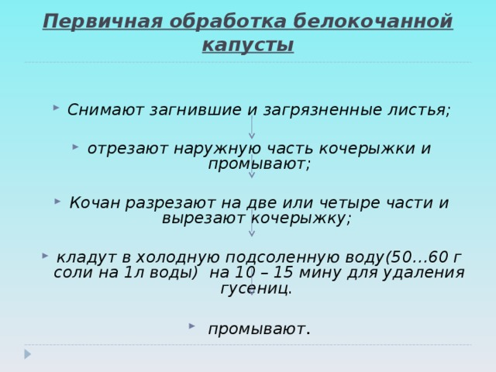

Первичная обработка белокочанной капусты
- Снимают загнившие и загрязненные листья;
- отрезают наружную часть кочерыжки и промывают;
- Кочан разрезают на две или четыре части и вырезают кочерыжку;
- кладут в холодную подсоленную воду(50…60 г соли на 1л воды) на 10 – 15 мину для удаления гусениц.
- промывают .

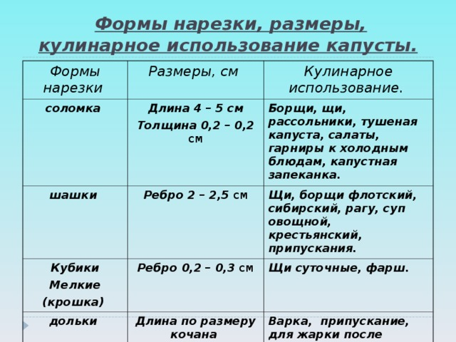

Формы нарезки, размеры, кулинарное использование капусты.
Формы нарезки
Размеры, см
соломка
Кулинарное использование.
Длина 4 – 5 см
Толщина 0,2 – 0,2 см
шашки
Борщи, щи, рассольники, тушеная капуста, салаты, гарниры к холодным блюдам, капустная запеканка.
Ребро 2 – 2,5 см
Кубики
Мелкие
(крошка)
Щи, борщи флотский, сибирский, рагу, суп овощной, крестьянский, припускания.
Ребро 0,2 – 0,3 см
дольки
Щи суточные, фарш.
Длина по размеру кочана
Варка, припускание, для жарки после предварительной варки.

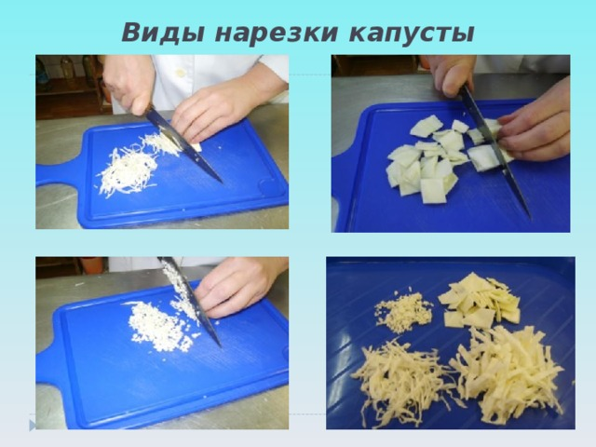
Домашнее задание: нарезать капусту всеми видами; пошагово сфотографировать и отправить мастеру фото.
Таблица определения качества полуфабриката
Наименование продукта | Показатели качества
 | Внешний вид | Форма | Цвет | Запах | Консистенция

Подписи_______________

Урок учебной практики гр ПК18 №5
17.04.20
Тема: Формы нарезки, размеры, кулинарное использование свеклы.

Формы нарезки
Размеры, см
Соломка
Кулинарное использование
Длина 4 – 5 см
Поперечное сечение 0,2 – 0,2 см
Кубики:
Средние
Мелкие
Для борщей (кроме флотского и сибирского), свекольника, маринада, свекольных котлет.
Ребро
1 – 1 см
0,5 – 0,5 см
Ломтики
Для тушения.
Для сложного гарнира; сельди.
Поперечное сечение
02 – 02,см
длина 1 – 1,5 см
Шарики,
Звездочки,
гребешки
Для борщей флотского, сибирского, вареная для винегрета.
Диаметр 1 – 1,5 см
Для украшения холодных блюд.
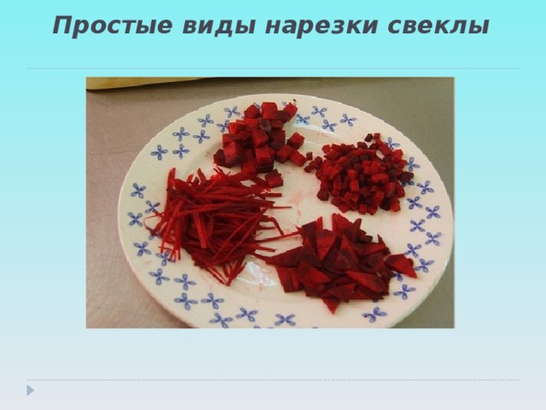

Простые виды нарезки свеклы
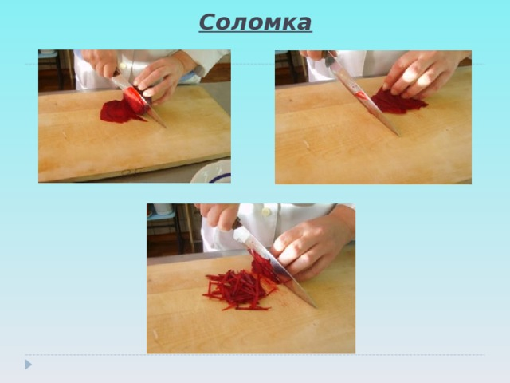

Соломка
Обратите внимание как следует держать пальцы левой руки с соблюдением правил техники безопасности!

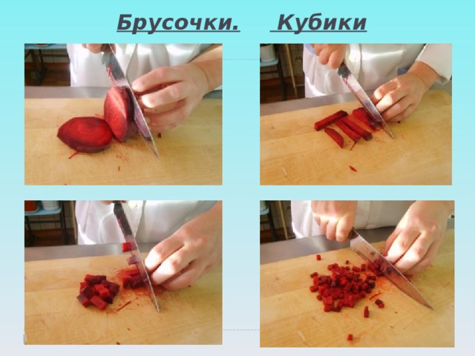
Брусочки. Кубики
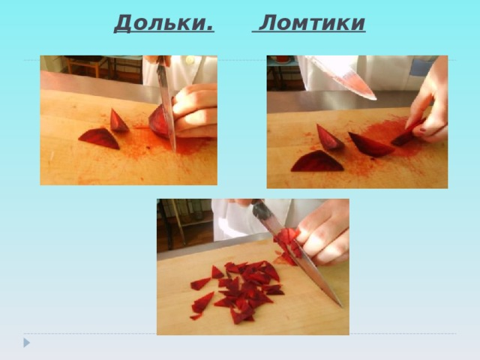

Дольки. Ломтики
Качественные показатели корнеплодов: морковь и свекла чистые, упругие, целые, однородные по окраске, без остатков корешков и ботвы, гнили, темных пятен, остатков кожицы, поверхность слегка подсохшая, но не заветренная.
Полуфабрикаты одинаковой определенной формы все по видам.
Домашнее задание: нарезать свеклу всеми указанными видами, отослать мастеру пошаговые фото.
Таблица определения качества полуфабриката
Наименование продукта | Показатели качества
 | Внешний вид | Форма | Цвет | Запах | Консистенция

Подписи_____________________

